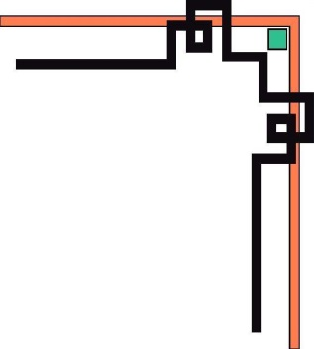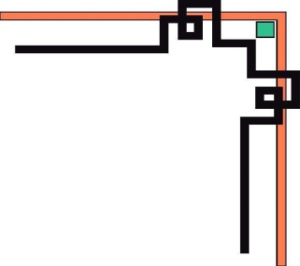

**TRƯỜNG ĐẠI HỌC SƯ PHẠM KỸ THUẬT TP. HỒ CHÍ MINH**

**KHOA ĐÀO TẠO CHẤT LƯỢNG CAO**

**NGÀNH CÔNG NGHỆ THÔNG TIN**

_______________



**BÁO CÁO ĐỒ ÁN** **1**

**ĐỀ TÀI**: WEB APPLICATION QUẢN LÝ ĐẶT PHÒNG KHÁCH SẠN

**GVHD: Ths.Trần Công Tú**

**Sinh viên thực hiện MSSV**

**Nguyễn Duy Phước 16146172**

**Nguyễn Trần Thanh Trúc 17110245**

**TP. Hồ Chí Minh, tháng 12 năm 2019**

**MỤC LỤC**

**DANH MỤC CÁC HÌNH**

**DANH MỤC CÁC BẢNG**

# **NỘI DUNG**

## ĐẶC TẢ

### Tên sản phẩm: CaChep Hotel

### Lí do chọn chọn đề tài

Ngày nay ngành Công nghệ thông tin phát triển với tốc độ chóng mặt, đặc biệt là internet ngày càng phổ biến. Nó thúc đẩy quá trình phẳng hóa thế giới nhanh hơn. Nhu cầu sử dụng mạng ngày càng cao, giúp mọi người có thể giao tiếp với nhau mà không cần quan tâm đến khoảng cách địa lý. Từ đó các ngành kinh doanh cũng phát triển mạnh mẽ vì người dùng có thể đặt trực tuyến qua mạng. Điển hình là ngành du lịch, khách hàng có thể lên trang web của khách sạn để xem thông tin phòng trống, giá phòng, các loại dịch vụ, sự kiện và đặt phòng cho chuyến đi của mình, không cần phải đến trực tiếp khách sạn. **Để đáp ứng các nhu cầu trên, chúng em chọn ý tưởng xây dựng ứng dụng web quản lý khách sạn.**

### Khảo sát hiện trạng

Hiện trạng: Trong thời buổi du lịch trực tuyến phát triển như hiện nay, khi du khách có nhu cầu về khách sạn sẽ lên mạng tìm hiểu thông tin về dịch vụ, phòng, giá cả,… là rất phổ biến. Lúc này, website đóng vai trò như công cụ thu hút khách của khách sạn. Số lượng khách hàng đến ở tại khách sạn thay đổi liên tục, hơn nữa họ còn đăng kí sử dụng rất nhiều dịch vụ khác của khách sạn.Khách sạn không thể chỉ dùng phương pháp ghi chép thủ công, vì rất dễ gây nhầm lẫn, khó quản lí, tốn nhiều thời gian nhân viên mà hiệu quả không cao.

Do đó, việc xây dựng và sử dụng website quản lý khách sạn là lựa chọn hiệu quả

### Các tình huống sử dụng

#### Xem thông tin khách sạn

Khi truy cập vào trang web, khách xem được thông tin các loại phòng và phòng còn trống trong thời gian yêu cầu. Khi muốn đặt phòng, khách liên hệ đến nhân viên khách sạn, cung cấp thông tin cá nhân để nhân viên lập phiếu đặt phòng. Khi đến nhận phòng, khách hàng đọc CMND để nhận phòng.

#### Đặt phòng

Khi khách hàng đặt phòng thì người nhân viên khách sạn sẽ tạo phiếu đặt phòng cho khách

#### Tìm phòng trống

Tìm phòng trống theo khoảng ngày

#### Nhận phòng

Khi khách hàng đến nhận phòng, nhân viên sẽ kiểm tra trên phiếu đặt phòng có tồn tại không. Trong trường hợp có, nhân viên sẽ xác nhận thông tin khách hàng có hợp lệ không, khi đó phiếu đặt phòng sẽ chuyển sang trạng thái khách đã nhận phòng và hóa đơn được tạo ra.

#### Trả phòng

Khi tiến hành trả phòng, phiếu đặt phòng sẽ được để trạng thái khách trả phòng, giờ nhận và giờ trả phòng được lưu tự động vào hệ thống.

#### Cấu hình hệ thống

Chỉnh sửa thông tin phòng, loại phòng, dịch vụ, loại dịch vụ,…

### Dữ liệu đầu vào và giao diện dự kiến

(vẽ hình)

### Kiến thức môn học áp dụng

Lập trình hướng đối tượng.

Cơ sở dữ liệu

Hệ quản trị cơ sở dữ liệu.

Lập trình web (ASP.NET Core MVC)

## Phân công công việc

Bảng phân công công việc

|  |  |  |  |
| --- | --- | --- | --- |
| STT | Tên SV | Mô tả khái quát mảng công việc SV thực hiện trong đồ án. | Ước tính phần trăm đóng góp ? |
| 1 | Nguyễn Duy Phước |  |  |
| 2 | Nguyễn Trần Thanh Trúc |  |
|  |  |  |  |

## Thiết kế

### Thiết kế thuật toán

#### 1.1 Use-case tổng quát

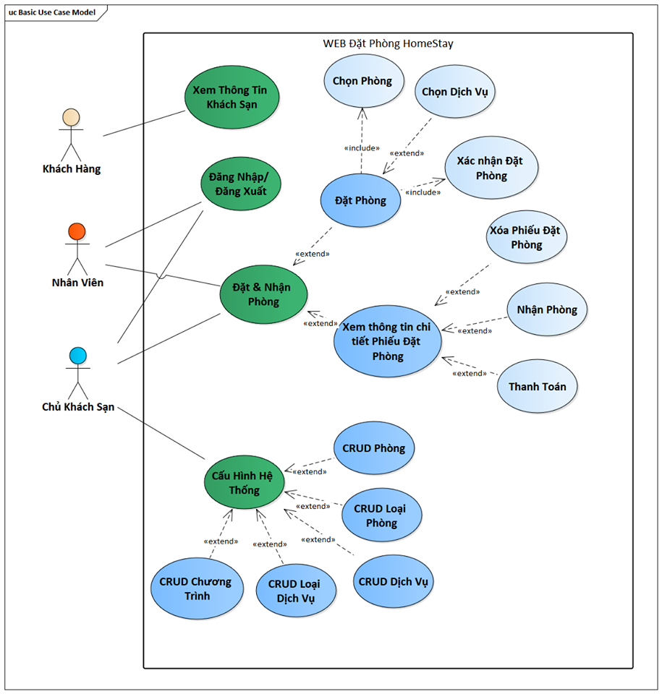

Hình

#### 1.2 Phân tích chức năng của từng Actor

##### Admin khách sạn

|  |  |  |
| --- | --- | --- |
| **TT** | **Tên chức năng** | **Mô tả** |
| 1 | Đặt phòng & nhận phòng | Khi khách hàng liên hệ đặt phòng |
| 2 | Cấu hình hệ thống | Khi chủ homestay có nhu cầu thay đổi kết cấu |

##### Nhân Viên

|  |  |  |
| --- | --- | --- |
| **TT** | **Tên chức năng** | **Mô tả** |
| 1 | Đặt phòng & nhận phòng | Khi khách hàng liên hệ đặt phòng |

##### Khách Hàng

|  |  |  |
| --- | --- | --- |
| **TT** | **Tên chức năng** | **Mô tả** |
| 1 | Xem thông tin khách sạn | Khi truy cập vào website của khách sạn, chi tiết phòng |

#### 1.3 Thuật toán của từng chức năng

##### Xem thông tin khách sạn

##### Đặt phòng

Chọn Phòng/Dịch Vụ cần đặt

Tạo Phiếu đặt phòng

Ghi Xuống Database

##### Tìm phòng trống

##### Nhận phòng

Tìm Phiếu Đặt Phòng cần nhận

Nếu tồn tại thì nhận phòng

##### Trả phòng

##### Cấu hình hệ thống

##### Đặt Phòng

##### Nhận Phòng

##### Trả Phòng

##### Cấu Hình Hệ Thống (CRUD)

### Thiết Kế lớp

#### 2.1 MVC là gì

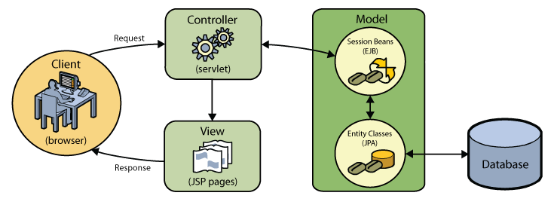

Hình

Control: Giữ nhiệm vụ nhận điều hướng các yêu cầu từ người dùng và gọi đúng những phương thức xử lý chúng… Chẳng hạn thành phần này sẽ nhận request từ url và form để thao tác trực tiếp với Model.

Model: Đây là thành phần chứa tất cả các nghiệp vụ logic, phương thức xử lý, truy xuất database, đối tượng mô tả dữ liệu như các Class, hàm xử lý…

View: Đảm nhận việc hiển thị thông tin, tương tác với người dùng, nơi chứa tất cả các đối tượng GUI như textbox, images… Hiểu một cách đơn giản, nó là tập hợp các form hoặc các file HTML.

#### 2.2 Model

|  |  |  |
| --- | --- | --- |
| **TT** | **Tên Lớp (Model)** | **Mục Đích** |
| 1 | ChiTietDatPhong.cs | Nơi định nghĩa thuộc tính của model ChiTietDatPhong |
| 2 | ChiTietDichVuDatPhong.cs | Nơi định nghĩa thuộc tính của ChiTietDichVuDatPhong |
| 3 | DatPhong.cs | Nơi định nghĩa thuộc tính của DatPhong |
| 4 | ChuongTrinh.cs | Nơi định nghĩa thuộc tính của ChuongTrinh |
| 5 | DichVu.cs | Nơi định nghĩa thuộc tính của DichVu |
| 6 | HinhPhong.cs | Nơi định nghĩa thuộc tính của HinhPhong |
| 7 | LoaiDichVu.cs | Nơi định nghĩa thuộc tính của LoaiDichVu |
| 8 | LoaiPhong.cs | Nơi định nghĩa thuộc tính của LoaiPhong |
| 9 | Phong.cs | Nơi định nghĩa thuộc tính của Phong |
| 10 | TrangThai.cs | Nơi định nghĩa thuộc tính của TrangThai |

#### 2.3 Control

##### Admin

|  |  |  |
| --- | --- | --- |
| **TT** | **Tên Lớp (Control)** | **Mục Đích** |
| 1 | DatPhongsController | Phục vụ chức năng xem phiếu đặt phòng, nhận phòng, thanh toán |
| 2 | DatPhongCartController | Đặt phòng cho khách hàng |
| 3 | GetListDichVuController | Chọn những phòng cần đặt cho một phiếu đặt phòng |
| 4 | GetListDatPhongsController | Chọn những dịch vụ cần đặt |
| 5 | PhongsController | Cấu hình phòng của |
| 6 | LoaiPhongsController | Cấu hình loại phòng |
| 7 | DichVusController | Cấu hình dịch Vụ |
| 8 | LoaiDichVusController | Cấu hình loại dịch Vụ |
| 9 | TrangThaisController | Cấu hình loại trạng thái |
| 10 | ChuongTrinhsController | Cấu hình loại chương trình |
|  |  |  |

##### Customer

|  |  |  |
| --- | --- | --- |
| **TT** | **Tên lớp (Control)** | **Mục đích** |
| 1 | HomeController | Giới thiệu khách sạn |
| 2 | PhongCustomerController | Giới thiệu loại phòng, chi tiết phòng |

#### 2.4 View

##### Admin

|  |  |  |  |
| --- | --- | --- | --- |
| **TT** | **Tên lớp (Views)** | **Phương thức** | **Mục Đích** |
| 1 | Account | Delete | Xóa tài khoản |
| 2 | Edit | Chỉnh sửa tài khoản |
| 3 | Index | Hiển thị danh sách |
| 4 | ChuongTrinhs | Index | Hiển thị danh sách chương trình khuyến mãi |
| 5 | Create | Thêm chương trình mới |
| 6 | Delete | Xóa chương trình |
| 7 | Detail | Chi tiết chương trình |
| 8 | Edit | Chỉnh sửa thông tin chương trình |
| 9 | DatPhongCart | Index |  |
| 10 | DatPhongs | Index |  |
| 11 |  | Create |  |
| 12 |  | Detail |  |
| 13 |  | Edit |  |
| 14 |  | Delete |  |
| 15 | DichVus | Index | Hiển thị danh sách dịch vụ |
| 16 | Create | Thêm mới dịch vụ |
| 17 | Delete | Xóa dịch vụ |
| 18 | Detail | Chi tiết dịch vụ |
| 19 | Edit | Chỉnh sửa thông tin dịch vụ |
| 20 | GetListDatPhongs | Index |  |
| 21 | GetListDichVu | Index |  |
| 22 | LoaiDichVus | Index | Hiển thị danh sách loại dịch vụ |
| 23 | Create | Thêm loại dịch vụ mới |
| 24 | Delete | Xóa loại dịch vụ mới |
| 25 | Detail | Chi tiết loại dịch vụ |
| 26 | Edit | Chỉnh sửa thông tin loại dịch vụ |
| 27 | LoaiPhongs | Index | Hiển thị danh sách loại phòng |
| 28 | Create | Thêm loại phòng mới |
| 29 | Delete | Xóa loại phòng |
| 30 | Detail | Chi tiết loại phòng |
| 31 | Edit | Chỉnh sửa thông tin loại phòng |
| 32 | Phongs | Index | Hiển thị danh sách phòng |
| 33 | Create | Thêm phòng mới |
| 34 | Delete | Xóa phòng |
| 35 | Detail | Chi tiết phòng |
| 36 | Edit | Chỉnh sửa thông tin phòng |
| 37 | TrangThais | Index | Hiển thị danh sách trạng thái phòng |
| 38 | Create | Thêm trạng thái phòng |
| 39 | Delete | Xóa trạng thái |
| 40 | Detail | Chi tiết trạng thái |
| 41 | Edit | Chỉnh sửa thông tin trạng thái |

##### Customer:

|  |  |  |  |
| --- | --- | --- | --- |
| **TT** | **Tên Views** | **Tên Lớp ( view)** | **Mục Đích** |
| 1 | Home | Index | Hiển thị thông tin giới thiệu khách sạn |
| 2 | PhongCustomer | IndexRoom | Hiển thị danh sách phòng |
| 3 |  | DetailRoom | Hiển thị chi tiết phòng |

### Thiết Kế Cơ Sở dữ liệu

#### 3.1 ERD

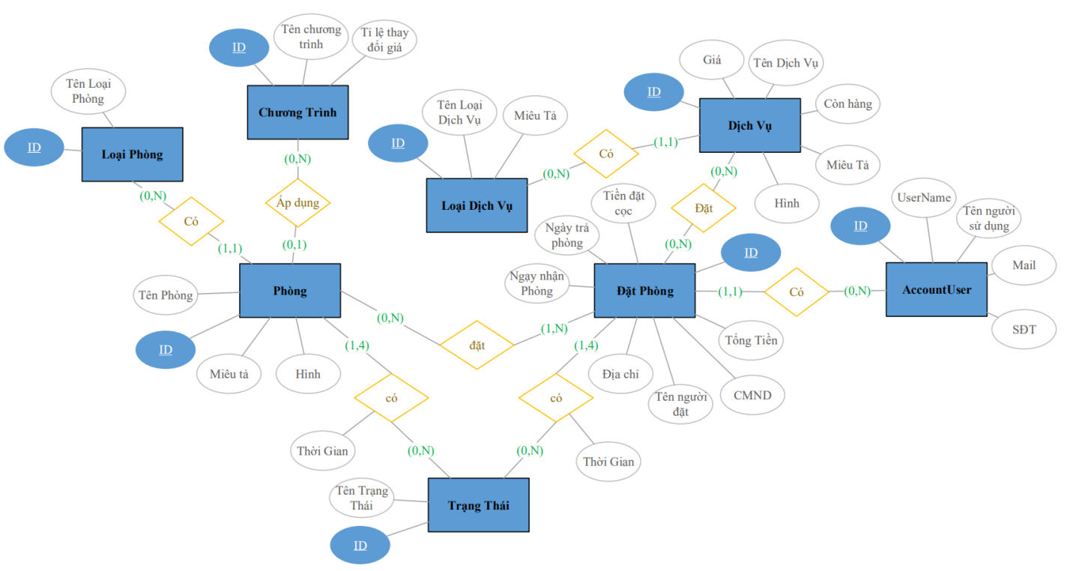

Hình

#### 3.2 Database diagram

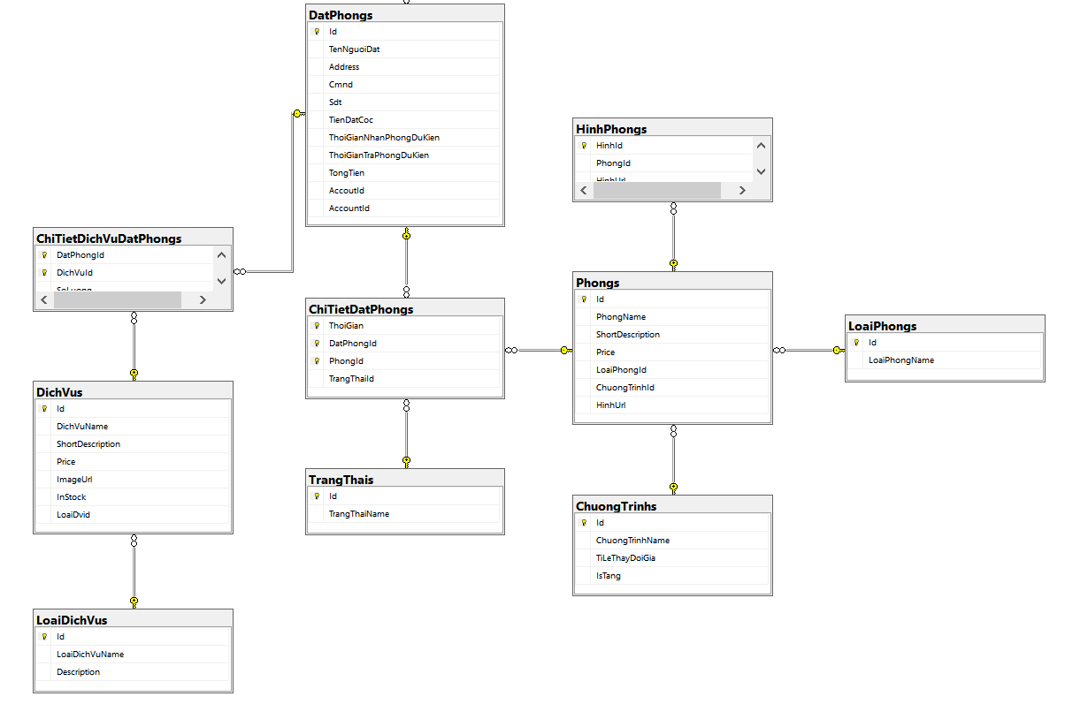

Hình

#### 3.3 Mô tả các Table trong CSDL

|  |  |  |
| --- | --- | --- |
| **TT** | **Tên Bảng** | **Mục Đích** |
| 1 | Đặt Phòng | Ghi lại thông tin của người đặt phòng |
| 2 | ChiTietDatPhong | Ghi lại các phòng được đặt của một phiếu đặt phòng, và trạng thái của từng phòng, trạng thái phiếu đặt phòng theo ngày. Đây là bảng quan trọng nhất, từ bảng này ta có thể truy vấn các thông tin quan trọng như: tìm các phòng trống theo ngày, tìm phòng nào đang được đặt, nhận phòng, thanh toán phòng,… |
| 3 | ChiTietDichVuDatPhong | Ghi lại các dịch vụ được đặt của một phiếu đặt phòng |
| 4 | Phòng | Lưu thông tin phòng |
| 5 | Loại phòng | Phân loại phòng |
| 6 | Hình Phòng | Để lưu nhiều hình mô tả của một phòng |
| 7 | Trạng Thái | Cài đặt các trạng thái vd: đặt, nhận, đã thanh toán,… |
| 8 | Dịch Vụ | Thông tin dịch vụ của khách sạn vd: nước suối, bánh sinh nhật, giăt ủi,… |
| 9 | Loại dịch vụ | Phân dịch vụ thành các nhóm tùy ý. Vd: nhóm thức ăn, nhóm đồ uống, nhóm sự kiện,… |

### Bảng mô tả các Field trong 1 Table

|  |  |  |  |  |
| --- | --- | --- | --- | --- |
| **Table** | **TT** | **Tên trường** | **Kiểu dữ liệu** | **Mục đích** |
| 1. LoaiPhongs | 1 | Id | Int not null | Lưu mã của từng loại phòng |
| 2 | Name | Nvarchar(max) not null | Lưu tên của từng loại phòng |
| 1. Phongs | 1 | Id | Int not null | Lưu mã của từng phòng |
| 2 | Name | Nvarchar(max) not null | Lưu tên phòng |
| 3 | ShortDescription | Nvarchar(max) null | Mô tả ngắn về phòng |
| 4 | Price | Money not null | Định giá tiền thuê của phòng |
| 5 | LoaiPhongId | FK Int null | Cho biết phòng thuộc loại phòng nào |
| 6 | ChuongTrinhId | Fk int null | Chương trình khuyến mãi đang được áp dụng |
| 7 | HinhUrl | Nvarchar(max) | Hình ảnh của phòng |
| 1. HinhPhongs | 1 | HinhId | Int not null | Mã của mỗi hình |
| 2 | PhongId | FK int not null | Mã của phòng tương ứng |
| 3 | HinhUrl | Nvarchar(max) | Hình ảnh của phòng |
| 1. ChuongTrinhs | 1 | Id | Int not null | Mã của từng chương trình |
| 2 | TenChuongTrinh | Nvarchar(max) | Lưu trữ tên của chương trình |
| 3 | TiLeThayDoiGia | Int not null | Tỉ lệ thay đổi giá của mỗi chương trình |
| 4 | IsTang | Bit | Trả về 1 nếu giá tăng, 0 nêu không tăng |
| 1. LoaiDichVus | 1 | Id | Int not null | Lưu mã của từng loại dịch vụ |
| 2 | Name | Nvarchar(max) not null | Lưu tên loại dịch vụ |
| 3 | Description | Nvarchar(max) null | Lưu mô tả của loại dịch vụ (nếu có) |
| 1. DichVus | 1 | Id | Int not null | Lưu mã của từng dịch vụ |
| 2 | Name | Nvarchar(max) not null | Lưu tên dịch vụ |
| 3 | ShortDescription | Nvarchar(max) null | Mô tả ngắn về dịch vụ (nếu có) |
| 4 | Price | Money not null | Định giá tiền của từng dịch vụ |
| 5 | ImageUrl | Nvarchar(max) | Mô tả hình ảnh của dịch vụ |
| 6 | Instock | Int null | Lưu trữ số lượng sản phẩm còn trong kho |
| 7 | LoaiDvid | Int not null | Cho biết dịch vụ thuộc loại dịch vụ nào |
| 1. DatPhongs | 1 | Id | Int not null | Lưu mã của phiếu đặt phòng |
| 2 | TenNguoiDat | Nvarchar(max) | Lưu tên người đặt phòng |
| 3 | Address | Nvarchar(max) | Lưu địa chỉ của người đặt phòng |
| 4 | Cmnd | Nvarchar(max) | Lưu chứng minh nhân dân của người đặt phòng |
| 5 | Sdt | Nvarchar(max) | Lưu số điện thoại của người đặt phòng |
| 6 | TienDatCoc | Money not null | Lưu tiền đặt cọc trước khi nhận phòng |
| 7 | ThoiGianNhanPhongDuKien | datetime2(7) not null | Lưu thời gian nhận phòng dự kiến |
| 8 | ThoiGianTraPhongDuKien | datetime2(7) not null | Lưu thời gian trả phòng dự kiến |
| 9 | TongTien | Money | Tổng tiền dịch vụ và tiền phòng |
| 1. ChiTietDatPhongs | 1 | DatPhongId | FK Int not null | Lưu mã của phiếu đặt phòng |
| 2 | PhongId | FK Int not null | Lưu mã của phòng được đặt |
| 3 | ThoiGian | datetime2(7) not null | Lưu thời gian thiết lập chi tiết đặt phòng |
| 4 | TrangThaiId | FK Int not null | Lưu trạng thái |
| 1. TrangThais | 1 | Id | Int not null | Lưu mã trạng thái |
| 2 | Name | Nvarchar(max) not null | Lưu tên trạng thái |

### Thiết kế giao diện

|  |  |  |  |
| --- | --- | --- | --- |
| **TT** | **Màn hình** | **Mục đích** | **Giải thích** |
| 1 | Tên màn hình trên 1 dòng    Hình | Giới thiệu khách sạn | _Nút “Home” dùng để hiển thị trang chủ  _Nút “Room” dùng để xem loại phòng  _Nút “Login” dùng để đăng nhập vào hệ thống  _Nút “Make a reservation” dùng để hiển thị cách thức liên lạc với khách sạn |
| 2 |  | Hiển thị danh sách loại phòng | Các thẻ chứa mỗi loại phòng khác nhau cho khách hàng dễ dàng xem và so sánh  Nút “View Details” dùng để chuyển sang trang chứa thông tin của loại phòng đó |
| 3 |  | Hiển thị chi tiết của phòng | Mỗi dòng hiển thị các thuộc tính của phòng đó, khung bên phải để hiển thị hình ảnh của phòng.  Nút “Back to list” để quay lại trang trước đó |
| 4 |  | Khi đăng nhập = quyền superadmin sẽ được phép cấu hình hệ thống | Các nút được hiển thị xổ xuống theo thứ tự “room, type room, service, type service, event, state, account” dùng để cấu hình “room, type room, service, type service, event, state, account” |
| 5 |  | Hiển thị danh sách tất cả các phòng | Mỗi dòng hiển thị mỗi phòng khác nhau gồm các chức năng sửa, xem, xóa _Nút “create new” dùng để thêm phòng  _Nút “edit” dùng để chỉnh sửa thông tin phòng  _Nút “detail” để xem chi tiết phòng  _Nút “delete” dùng để xóa phòng |
| 6 |  | Tạo mới phòng | Mỗi field là các thuộc tính của phòng _Nút “Create” để thêm phòng mới  _Nút “back to list” quay lại trang trước |
| 7 |  | Chỉnh sửa phòng | Mỗi dòng hiển thị các thuộc tính của phòng đó.  _Nút “update” để cập nhật lại thông tin phòng  _Nút “back to list” quay lại trang trước |
| 8 |  | Xem phòng | Mỗi dòng hiển thị các thuộc tính của phòng đó.  _Nút “Edit” để cập nhật thông tin phòng  _Nút “back to list” quay lại trang trước |
| 9 |  | Xóa phòng | Mỗi dòng hiển thị các thuộc tính của phòng đó.  _Nút “Delete” để xóa phòng  _Nút “back to list” quay lại trang trước |
| 10 |  | Hiển thị danh sách tất cả các loại phòng | Mỗi dòng hiển thị mỗi loại phòng khác nhau gồm các chức năng sửa, xem, xóa _Nút “create new” dùng để thêm loại phòng  _Nút “edit” dùng để chỉnh sửa thông tin loại phòng  _Nút “detail” để xem chi tiết loại phòng  _Nút “delete” dùng để xóa loại phòng |
| 11 |  | Tạo mới loại phòng | Mỗi field là các thuộc tính của loại phòng _Nút “Create” để thêm loại phòng mới  _Nút “back to list” quay lại trang trước |
| 12 |  | Chỉnh sửa loại phòng | Mỗi dòng hiển thị các thuộc tính của loại phòng đó.  _Nút “Save” để cập nhật lại thông tin phòng  _Nút “back to list” quay lại trang trước |
| 13 |  | Xem loại phòng | Mỗi dòng hiển thị các thuộc tính của loại phòng đó.  _Nút “Edit” để cập nhật thông tin phòng  _Nút “back to list” quay lại trang trước |
| 14 |  | Xóa loại phòng | Mỗi dòng hiển thị các thuộc tính của loại phòng đó.  _Nút “Delete” để xóa loại phòng  _Nút “back to list” quay lại trang trước |
| 15 |  | Hiển thị danh sách tất cả các dịch vụ | Mỗi dòng hiển thị mỗi dịch vụ khác nhau gồm các chức năng sửa, xem, xóa _Nút “create new” dùng để thêm dịch vụ  _Nút “edit” dùng để chỉnh sửa thông tin dịch vụ  _Nút “detail” để xem chi tiết dịch vụ  _Nút “delete” dùng để xóa dịch vụ |
| 16 |  | Tạo mới dịch vụ | Mỗi field là các thuộc tính của dịch vụ _Nút “Create” để thêm dịch vụ  _Nút “back to list” quay lại trang trước |
| 17 |  | Chỉnh sửa dịch vụ | Mỗi dòng hiển thị các thuộc tính của dịch vụ đó  _Nút “Save” để cập nhật lại thông tin dịch vụ  _Nút “back to list” quay lại trang trước |
| 18 |  | Xem dịch vụ | Mỗi dòng hiển thị các thuộc tính của dịch vụ  _Nút “Edit” để cập nhật thông tin dịch vụ  _Nút “back to list” quay lại trang trước |
| 19 |  | Xóa dịch vụ | Mỗi dòng hiển thị các thuộc tính của dịch vụ đó  _Nút “Delete” để xóa dịch vụ  _Nút “back to list” quay lại trang trước |
| 20 |  | Hiển thị danh sách tất cả các loại dịch vụ | Mỗi dòng hiển thị mỗi loại dịch vụ khác nhau gồm các chức năng sửa, xem, xóa _Nút “create new” dùng để thêm loại dịch vụ  _Nút “edit” dùng để chỉnh sửa thông tin loại dịch vụ  _Nút “detail” để xem chi tiết loại dịch vụ  _Nút “delete” dùng để xóa loại dịch vụ |
| 21 |  | Tạo mới loại dịch vụ | Mỗi field là các thuộc tính của loại dịch vụ  _Nút “Create” để thêm loại dịch vụ mới  _Nút “back to list” quay lại trang trước |
| 22 |  | Chỉnh sửa loại dịch vụ | Mỗi dòng hiển thị các thuộc tính của loại phòng đó.  _Nút “Save” để cập nhật lại thông tin phòng  _Nút “back to list” quay lại trang trước |
| 23 |  | Xem loại dịch vụ | Mỗi dòng hiển thị các thuộc tính của loại dịch vụ đó.  _Nút “Edit” để cập nhật thông tin dịch vụ  _Nút “back to list” quay lại trang trước |
| 24 |  | Xóa loại dịch vụ | Mỗi dòng hiển thị các thuộc tính của loại dịch vụ đó.  _Nút “Delete” để xóa loại dịch vụ  _Nút “back to list” quay lại trang trước |
| 25 |  | Hiển thị danh sách tất cả các tình trạng phòng | Mỗi dòng hiển thị mỗi tình trạng phòng khác nhau gồm các chức năng sửa, xem, xóa _Nút “create new” dùng để thêm tình trạng phòng  _Nút “edit” dùng để chỉnh sửa thông tin tình trạng phòng  _Nút “detail” để xem chi tiết tình trạng phòng  _Nút “delete” dùng để xóa tình trạng phòng |
| 26 |  | Tạo mới tình trạng phòng | Mỗi field là các thuộc tính củatình trạng phòng  _Nút “Create” để thêm tình trạng phòng  _Nút “back to list” quay lại trang trước |
| 27 |  | Chỉnh sửa tình trạng phòng | Mỗi dòng hiển thị các thuộc tính của tình trạng phòng  _Nút “Save” để cập nhật lại thông tin tình trạng phòng  _Nút “back to list” quay lại trang trước |
| 28 |  | Xem tình trạng phòng | Mỗi dòng hiển thị các thuộc tính của tình trạng phòng  _Nút “Edit” để cập nhật thông tin tình trạng phòng  _Nút “back to list” quay lại trang trước |
| 29 |  | Xóa tình trạng phòng | Mỗi dòng hiển thị các thuộc tính của tình trạng phòng _Nút “Delete” để xóa loại dịch vụ  _Nút “back to list” quay lại trang trước |
| 30 |  | Hiển thị danh sách tất cả tài khoản | Mỗi dòng hiển thị mỗi tài khoản khác nhau gồm các chức năng sửa, xóa _Nút “create new” dùng để thêmtài khoản  _Nút “edit” dùng để chỉnh sửa thông tin tài khoản  _Nút “delete” dùng để xóa tài khoản |
| 31 |  | Tạo mới tài khoản | Mỗi field là các thuộc tính của tài khoản_Nút “Register” để thêm tài khoản  _Nút “back to list” quay lại trang trước |
| 32 |  | Chỉnh sửa tài khoản | Mỗi dòng hiển thị các thuộc tính của tài khoản  _Nút “Update” để cập nhật lại thông tin tài khoản  _Nút “back to list” quay lại trang trước |
| 33 |  | Xóa tài khoản | Mỗi dòng hiển thị các thuộc tính của tài khoản  _Nút “Delete” để xóa tài khoản  _Nút “back to list” quay lại trang trước |
| 34 |  | Khi đăng nhập với tài khoản admin sẽ có tính năng đặt và nhận phòng | Nút đặt và nhận phòng sử dụng khi khách hàng muốn đặt, nhận, thanh toán phòng |
| 35 |  | Hiển thị danh sách tất cả phiếu đặt phòng | Mỗi dòng là mỗi phiếu khác nhau  _Field “thời gian”, “CMND” là điều kiện để tìm kiếm phiếu  _Nút “create new” tạo mới phiếu đặt phòng  _Nút “tìm kiếm” để tìm kiếm thông tin theo thời gian, cmnd  _Nút “Detail” xem chi tiết phiếu |
| 36 |  | Hiển thị phiếu đặt phòng mới | Hướng dẫn sử dụn g  _Nút “Them phong” để chọn phòng trống  _Nút “them dich vu” chọn dịch vụ  _Nút “Đặt phòng xác nhận” xác nhận và tạo phiếu đặt phòng |
| 37 |  | Hiển thị danh sách phòng trống trong thời gian cho trước | Field “ngày đến”, “ngày đi” hiển thị yêu cầu đến và đi của khác, là điều kiện để tìm phòng  _Nút “tìm phòng trống” hiển thị phòng còn trống thỏa điều kiện  _Nút “Chọn Phòng” chọn phòng vào phiếu đặt phòng  _Nút “back” để quay lại trang trước |
| 38 |  | Hiển thị danh sách dịch vụ | _Nút “Chọn” chọn dịch vụ vào phiếu đặt phòng  _Nút “back” để quay lại trang trước |
| 37 |  | Hiển thị chi tiết phiếu đặt phòng | Mỗi dòng hiển thị các thuôc tính của phiếu đặt phòng  _Nút “Back” để quay lại trang trước |

## Cài đặt và kiểm thử

## Kết luận

### Mức độ hoàn thành

### Các khó khăn gặp phải

### Ưu-nhược điểm

##### Ưu điểm:

##### Nhược điểm:

### Ý tưởng phát triển